**Amalfi.**

* Dit stadje met de hoge, witte huizen tegen de hellingen van een dal aan de felblauwe zee, vormt een schitterend schouwspel**,**ook door het uiterst zachte klimaat.

**Een blik op het verleden**

* Dit is de oudste maritieme republiek van Italië,
* Zij werd gesticht in 840 en bereikte haar hoogtepunt in de lide eeuw, toen de scheepvaart op de Middellandse Zee werd geregeld door de Tavole Amalfitane, het oudste zeerecht ter wereld.
* De republiek dreef zeer regelmatig handel met de havens in het Oosten, in het bijzonder met Constantinopel.

Op de arsenale of de werf (links van de Porta Marina) werden vele, belangrijke galeien gebouwd die vooral dienden voor het vervoer van kruisvaarders.

* Vanaf de Piazza Duomo vormen de Via Genova, de Via Capuano (in het verlengde) en de Via dei Mercanti (rechts daarvan) het historische centrumen het voornaamste winkel- gebied.
* De verscheidenheid aan gevels, de balkons en de nissen vol bloemen maken het een schilderachtig geheel.
* De straatjes, de trappen en de overwelfde passages die uitkomen op pleintjes met fonteinen, zijn typerend voor de stad, die naar Arabisch model gebouwd is.

**Bezienswaardigheden.**

**Duomo di Sant'Andrea.**

* 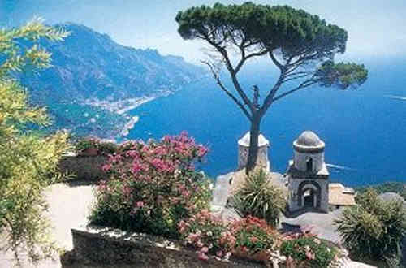Deze kathedraal werd in de 9de eeuw gebouwd, in de 10de en 13de eeuw vergroot en daarna nog vele malen verbouwd.
* Het bouwwerk getuigt van de voorkeur voor oosterse pracht.
* De façade, die oprijst boven aan een indrukwekkende trap, is naar het voorbeeld van de oorspronkelijke gevel in de 19de eeuw herbouwd.
* Opvallend zijn de polychrome stenen die gevarieerde geometrische motieven vormen.
* De campanile, links (l2de -13de eeuw), heeft een mooie, met majolicategels beklede toren.
* Een mooie bronzen deur(11de eeuw) uit Constantinopel geeft toegang tot de kerk.
* In het barokke interieur zijn twee kandelabers en twee ambonen uit de 12de eeuw te zien.
* Het atrium voor de kerk leidt naar de

**Chiostro del Paradiso.**

* Een Kloostergang van het Paradijs, uit 1268, een combinatie van strenge romaanse stijlelemen­ten en Arabische fantasie.
* In de galerijen staan enkele mooie sarcofagen.

**Het Museo Diocesano** (Diocesaan museum)

* Is gevestigd in de **Basilica del Crocifisso,** de voormalige kathedraal uit de 9de eeuw.
* Ze maakte vroeger deel uit van het hoofdgebouw, werd later in barokstijl verbouwd, maar heeft haar oorspronkelijke romaanse aanzien teruggekregen.
* De vrouwenkerk is verfraaid met gekoppelde en enkelvoudige ramen.
* In de kapel­len zijn overblijfselen van fresco's te zien.
* Vanuit de basiliek komt u in de crypte met de relieken van de apostel Andreas, die in 1206 vanuit Constantinopel naar Amalfi zijn overgebracht.

Bezichtiging van de Chiostro del Paradiso en het museum juli en aug. 9.00-21.00 u, maart juni en sept.-okt. 9.00-19.00 u; de rest van het jaar 10.00-13.00 u en 14.30-17.00 u.